Guadalajara, Jal. a 25 de junio de 2021

At´n: Erik Pérez
Teléfono: 33 1810 0445
Cotización No. 166

Por este medio le saludamos y ponemos a su amable consideración la siguiente cotización:

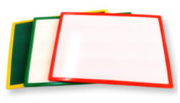
ARTICULO: Pizarrón verde para gis.

DESCRIPCIÓN: Pizarrón para escribir con gis y borrar en seco con borrador de fieltro o una franela. Se fabrica en tablero de fibra de madera, con marco de plástico y puntas redondeadas.

Medida: 30x40 cm
Precio unitario: $ 33.62 más IVA
Todos los precios son más 16% de IVA

TIEMPO DE ENTREGA: 30 días.
CONDICIONES: Contado contra entrega. LAB Guadalajara.
VIGENCIA COTIZACIÓN: 30 días.

En espera de tener la oportunidad de poder servirle, nos despedimos cordialmente quedando a sus órdenes para cualquier información adicional.

Atentamente:

Ana A. Guillén
Ventas

